Кубрин Алексей Дмитриевич

ученик 10-Т класса

ГБОУ Образовательный центр «Протон»

Руководитель:

учитель информатики

ГБОУ Образовательный центр «Протон»

Федоров Кирилл Евгеньевич

**иГра: «Castle story»**

Игра называется “Castle story”, это игра – стратегия, в которой игрок будет управлять маленьким поселением, а также сражаться с различными врагами, есть режимы на одного и двух игроков. Эта игра предназначена для любителей различных стратегий, и людей, которые хотят познакомиться с этим жанром так, как эта игра будет не особо сложной.

Цель работы**:** Создать продукт который зайдёт любителям стратегий, а также научиться правильно создавать игры. Проанализировать рынок, насыщенный ошибками и гениальным решениями в сфере игр жанра ”Стратегия”. Создать игру, которую можно будет вывести в свет игрового мира. Провести оценку результатов с помощью людей которые будут играть в мой проект и сообщать о том что им нравится, а что нет.

Для достижения поставленной цели были использованы язык программирования Python, существующие библиотеки данного языка, внешние файлы для хранения информации.

В результате работы: Проанализирован рынок игр жанра ”Стратегия”, ошибки были допущены у конкурентов, отсутствуют в моей игре. Создана игра, которую можно вывести в свет игровой индустрии. Проведена оценка результатов продукта, благодаря добровольцам, которые мне помогали, были выявлены ошибки, которые в будущем будут исправлены.

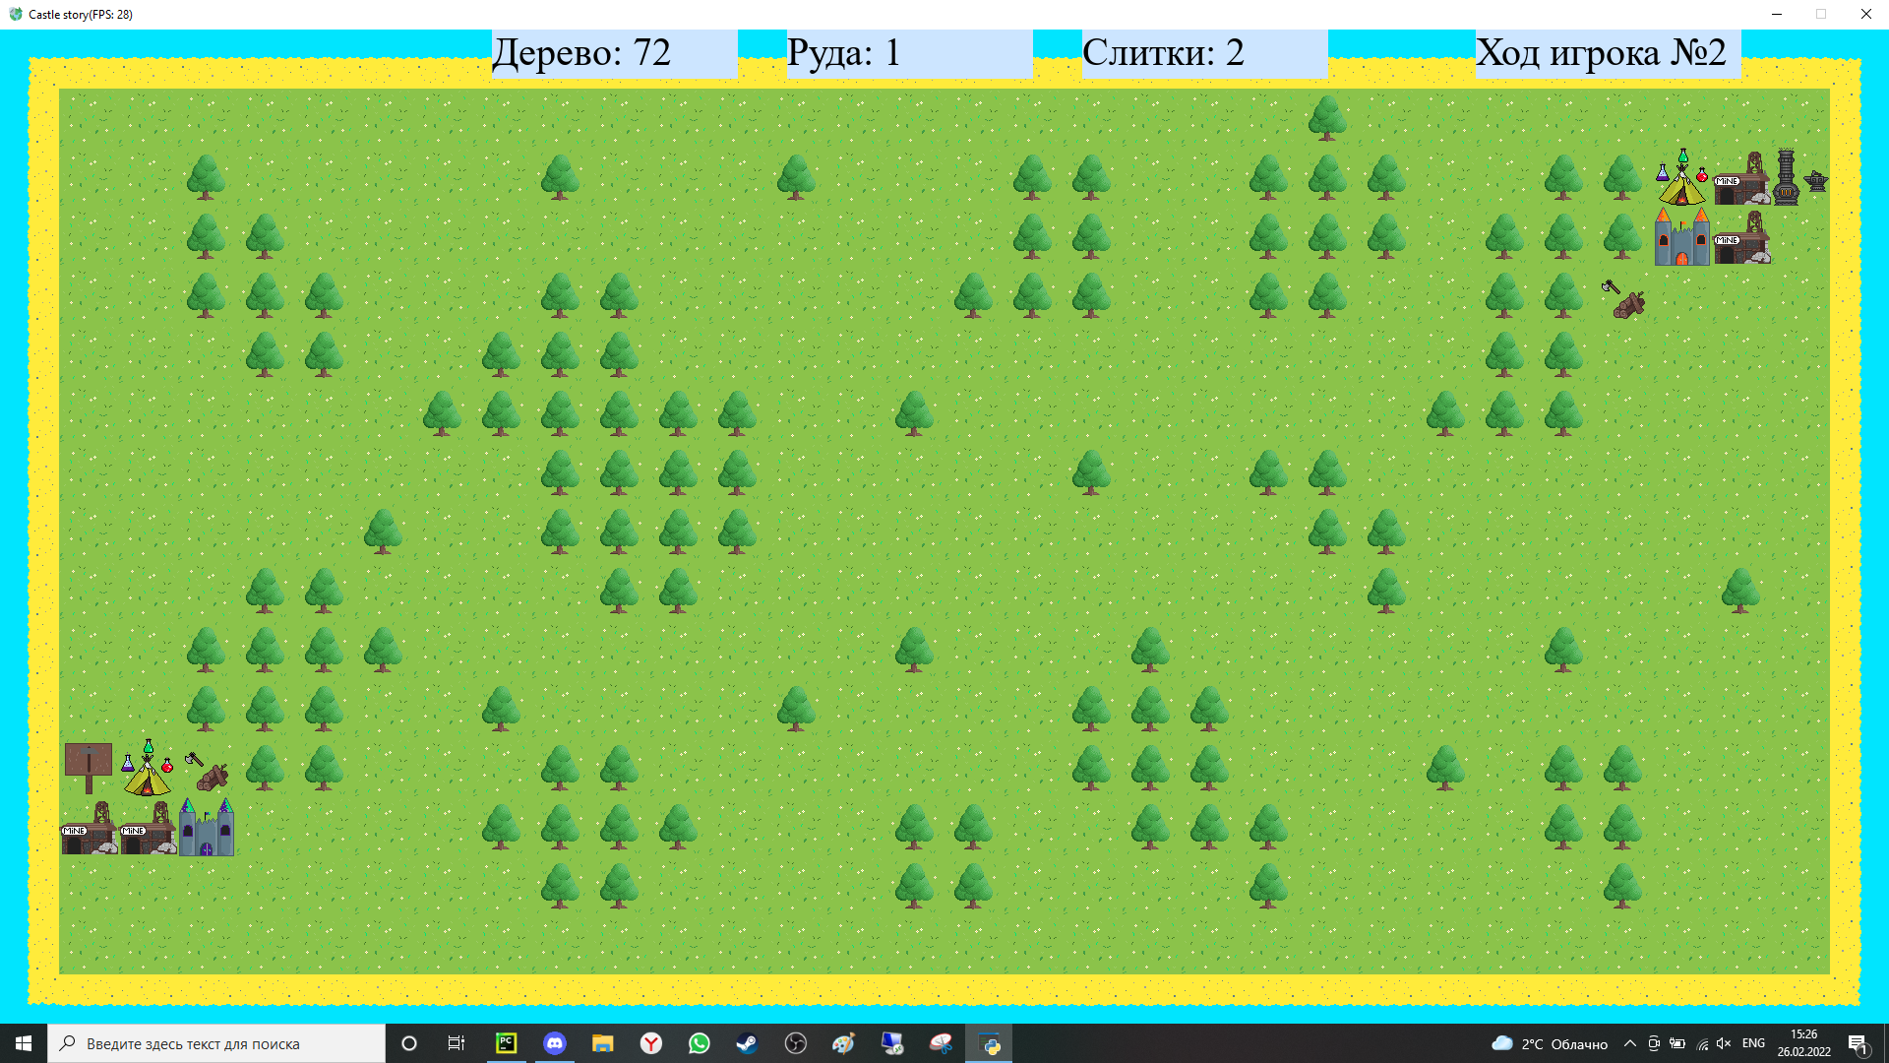

В качестве перспектив развития, хотелось бы отметить несколько идей:

Добавление большего количества карт и режимов в игру, добавление новых юнитов, исправить все присутствующие баги, создать ботов для созданного режима.